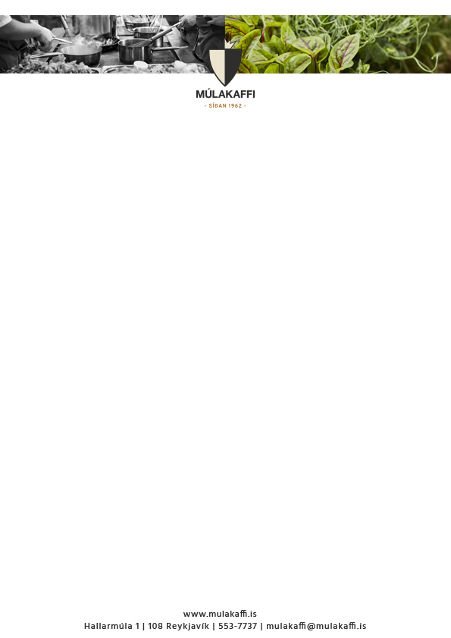

**Matseðill vikunnar  
27- 31 Ágúst**

**Mánudagur 27. Ágúst**

Sellerírótarsúpa með Estragon v

„Bourguignon“ Franskur Nautapottréttur með Beikoni, Sveppum og Kartöflumús

Byggbuff með Reyktri Chili Sósu v

**Þriðjudagur 28. Ágúst**

Lambakjötssúpa

Karabískur Lax með Sætum Kartöflum og Mango Salsa

Grænmetisrúllur með Pestó Olíu v

**Miðvikudagur 29. Ágúst**

Rjómalöguð Tómatsúpa með Pestó Olíu

“Chicken Tikka” með Hrísgrjónum og Masalasósu

Grænmetisbollur með hrísgrjónum og Karry Sósu v

**Fimmtudagur 30. Ágúst**

Tælensk Grænmetissúpa v

Grísafillet með Grilluðu Grænmeti og Sinnepssósu

Nepalskur Baunaréttur v

**Föstudagur 31. Ágúst**

Paprikusúpa með Fennel v

“Burritos” með Chili Nautahakki, Nachos og Sýrðum Rjóma

Grískur „Briam“ Pottréttur með Eggjaldin, Kúrbitur og Bulgar v

V = Vegan